您好，我方还有几个问题，请贵方回答这些问题之后确定最终的报价。

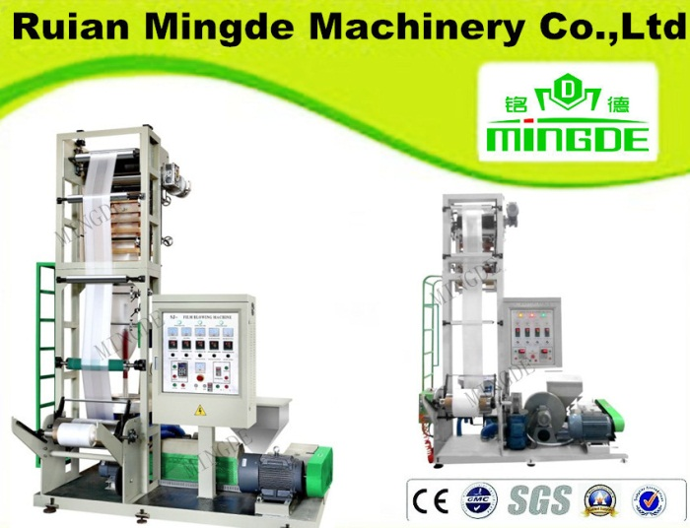 | Диапазон пленки ПНД - 0.008-0.08mm, это значит, что максимальная толщина пленки – 8 микрон. Не можно производить больше 8 микрон. Обычно, толщина пленки ПНД не может более 8.  HDPE袋子厚度为0.008-0.08mm,这表明袋子的最大厚度是8微米，不能生产再厚的袋子了，HDPE袋子厚度不能超过8微米。  对不起我写错了，我们的机器可以做8微米到80微米，在这个范围内都可以做，机器最大可以做到80微米，所以您说的20-30微米的袋子都可以在这个挤出机上生产。  除了分装袋，我方还想生产超市使用的«майка»购物袋，我方超市使用的«майка»购物袋的厚度一般为15微米。  因此这台挤压机不适合生产«майка»购物袋，因为它的最大厚度是8微米。  这台挤压机适合SHXJ-A600 (0.008-0.10)机器，用来生产最小承重力的分装袋。  这台挤压机不适合MD-DFR-450×2机器，因为MD-DFR-450×2机器用于生产厚度为0.015-0.035mm的袋子（贵方的数据达到0.050mm），这个厚度的袋子刚好用来生产超市使用的«майка»购物袋。  贵方是都有生产厚度为20-30微米袋子的挤压机？（超市使用的最大承重力的购物袋）  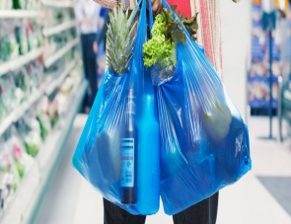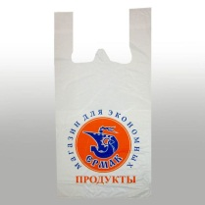  根据总的生产力来算需要买几台挤压机。  根据我们的经验，你至少要买4-5台的挤出机才能赶得上制袋机的生产力。  而且4-5台的MD-HM45 挤出机+一台MD-DFR450X2 制袋机+一台冲口机+一台连卷制袋机+一台2色凸版印刷机刚好可以装到一个40尺的集装箱里运输  По общей производительности понятно, нужно просто купить несколько экструдеров.
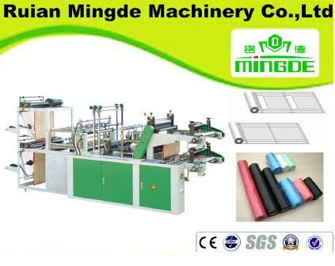 | Нам нужно будет две матрицы для фасовочных пакетов и пакетов типа «майка» (малой грузоподъемностью).  我方需要两个分装袋和最小承重力«майка»购物袋的模型。  Какова цена с двумя матрицами?  两个模型的价格是多少？  我们机器的价格里已经包括了两个模型了，一个平口袋的模型和一个购物袋的模型，所以您不需要另外买了。
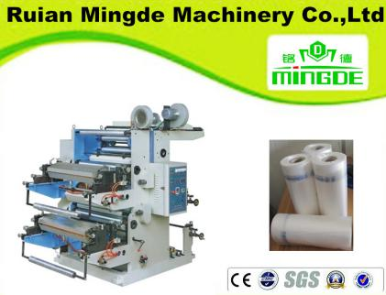 | 是的，我方需要柔版印刷机来在袋子上打印«Майка»标牌。  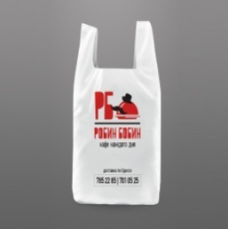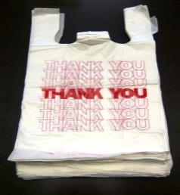  请告知印刷机的产品性能。  根据您的需求我们推荐YT-2600 款凸版印刷机给您，这个机器是两个颜色，最大的印刷宽度是600mm，符合您的要求。机器是的价格是7500美金 ，机器的最大的印刷速度是50米/分钟，附件里我给您发送了这款机器的工作视频请您查看

MD-HM45(500MM) HDPE FILM BLOWING MACHINE, MD-DFR-450*2 T SHIRT BAG MAKING MACHINE, 10T HANDLE PUNCHING MACHINE, SHXJ-A600 ROLLING BAG MAKING MACHINE,打印机，有这些设备经常要替换的零件么？如果有，请告知。
因为我方很难熟悉贵方的所有产品，能否买一些其余的附件？比如：表面加工机，600美元一台，印刷机的配件。我方还不了解印刷机的基本参数。
MD-HM45 机器您只要每台机器配一个电晕处理器就可以，其他的要经常替换的零件没有
MD-DFR 和SHXJ 这两个机器，您另外需要买以下的替换零件备用
- 平口刀片 1片 25美金
- 购物袋刀片 1片 50美金
- 弹簧 300根 100美金
- 高温胶布 10卷 100美金
印刷机您另外需要根据您的袋子的印刷的不同的长度来买不同的印刷辊，这个您需要提供袋子的长度给我们，我们才能给您报价

所有机器的操作面需是俄语的。
机器的操作面板我们会帮助您翻译成俄语，请您放心
能否送货到哈萨克斯坦巴浦洛达尔？
我们可以帮助您讲货送到指定的地方，但是费用要你们负责
如果您有任何的问题请随时与我们联系
1 | MD-HM45 迷你吹膜机 | 4台 | $8000/台 | $32000
2 | MD-DFR450X2 双道热封热切机 | 1台 | $10500/台 | $10500
3 | 10T 冲口机 | 1台 | $1500/台 | $1500
4 | SHXJ-A600 连卷制袋机 | 1台 | $7000/台 | $7000
5 | YT2600 凸版印刷机 | 1台 | $7500/台 | $7500
6 | 电晕处理器 | 4台 | $600/台 | $2400
7 | 高温烫布 | 10卷 | $10/卷 | $100
8 | 平口刀片+购物袋刀片 | 2把 | $50/把 | $100
9 | 弹簧 | 300根 |  | $100
 | 总共 |  |  | $114800

